Presseinformation

InGaAs-APD mit überragendem Verstärkungsfaktor >40 für faserbasierte Sensor- und Analyseanwendungen

Excelitas Technologies präsentiert eine neue InGaAs-Avalanche-Photodiode mit FC/APC-Glasfaseranschluss, einer überragenden Verstärkung von M>40 und einer kleinen aktiven Fläche von 30 µm. Die APD C30733BQC-01 ist für den Wellenlängenbereich 1000 nm – 1700 nm optimiert. Sie bietet sehr kurze Ansprech- und Erholungszeiten, minimales Rauschen und ein exzellentes Signal-Rausch-Verhältnis. Damit eignet sie sich für die präzise Überprüfung von Glasfasernetzen mit großer Reichweite, schnelle Messungen mit faseroptischen Sensoren und Schwachlichtdetektion. Hauptapplikationen sind High-End-Messtechnik für Smart City und Smart Factory, beispielsweise faseroptische Temperatur-, Geräuschs- und Vibrationserfassung, Faserdehnungsmessung und optische Zeitbereichsreflektometrie (OTDR), aber auch augensichere LiDAR-Systeme sowie Laserdistanzsensoren. Die APD erlaubt eine einfache Faserkopplung über ihre Glasfaser-Pigtails. Dieses neueste leistungsstarke Modell ergänzt Excelitas‘ C30733-Baureihe, die sich durch hohe intrinsische Verstärkung, minimalen Dunkelstrom und rauscharmes Design abhebt.
Produktseite: https://www.excelitas.com/de/product/c30733bqc-01-ingaas-apd-30mm-fiber-pigtail-fcapc-connector
Excelitas auf der LASER World of PHOTONICS
München, 27. – 30. Juni 2023
Halle B1, Stand 103

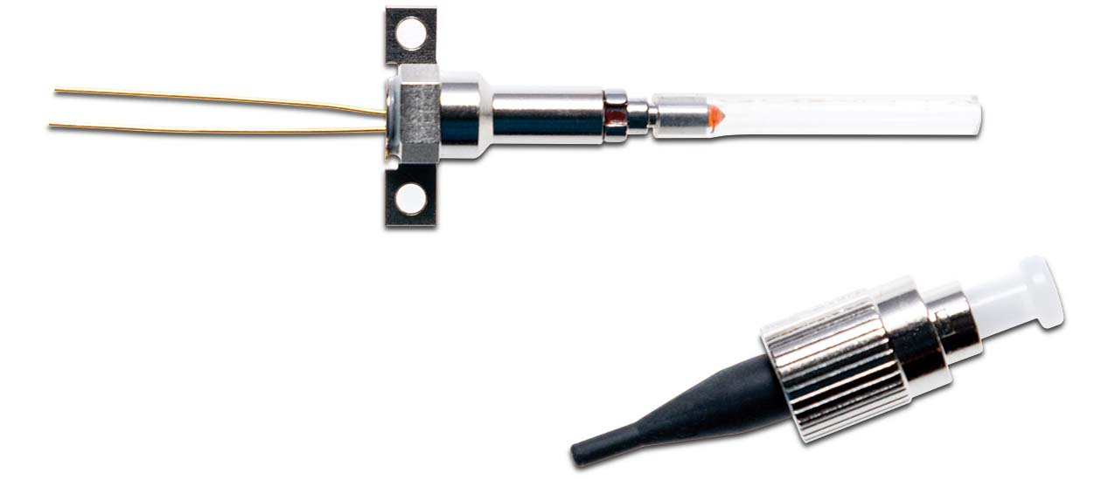
Bild: Die neue InGaAs-Avalanche-Photodiode (oben) bietet eine einzigartige Kombination von hoher Verstärkung, kurzer Erholungszeit und minimalem Rauschen für faseroptische Sensorik und OTDR-Anwendungen

Bilder: | ingaas_apd_c30733bqc-01_pigtailed_c30645 | Zeichen: | 1092
Dateiname: | DEpm_20230427_apd_c30733bqc-01 | Datum: | 27.04.2023
Tags: | 1 - DET - PhotDet, PR-23-10 | gii ID: | 202304056
Über Excelitas Technologies
Excelitas Technologies® Corp. ist ein führender Industrietechnologiehersteller, dessen innovative, marktorientierte Photoniklösungen die hohen Anforderungen von OEMs und Endkunden an Beleuchtung, Optik, Optronik, Bildgebung, Sensorik und Detektion erfüllen. Excelitas trägt damit entscheidend zu Kundenerfolgen auf unterschiedlichsten Zielmärkten bei – von Biomedizin über Forschung, Halbleiter, industrielle Fertigung, Sicherheit, Konsumgüter bis hin zu Verteidigung und Luft- und Raumfahrt. Excelitas Technologies hat mehr als 7500 Mitarbeiter und Mitarbeiterinnen in Nordamerika, Europa und Asien und beliefert Kunden in aller Welt.
Bleiben Sie auf Facebook, LinkedIn, Instagram und Twitter mit Excelitas in Verbindung.
Kontakt:  Excelitas Technologies Corp.  Oliver Neutert  Marketing Manager  Feldkirchen (bei München)  Tel.: +49-89-255458-965  E-Mail: oliver.neutert@excelitas.com  Internet: www.excelitas.com |  | gii die Presse-Agentur GmbH  Immanuelkirchstraße 12  10405 Berlin  Tel.: +49-30-538965-0  E-Mail: info@gii.de  Internet: www.gii.de

